EKO DAN
Datum: 11. 11. 2020
Ime in priimek: KARIN MIHELIČ
Razred: G2C
Kraj bivanja: Ribnica
Dejavnost št.: 2 – EKO SPREHOD

ODPADKI
V našem kraju in okolici je kar poskrbljeno za odpadke. Smeti ločujemo in jih mečemo v zabojnike, te izprazni Komunalno podjetje Ribnica, ki kontejnerje sprazni in odpelje na komunalo, kjer odpadke še enkrat ločijo in odpeljejo v Ljubljano.
Ko sem šla na sprehod do Svete Ane, sem spremljala stanje odvrženih smeti v okolico. Po tleh leži v ogromno mask za zaščito, kakšen ogorek cigaret in drobni papirčki. Ko pa pridemo v gozd pa naj bo to samo 50 metrov stran od ''civilizacije'', najdemo odvržene velike količine smeti. Plastenke, oblačila, papir (reklame…), leseni odpadki (gajbe, pohištvo…) – Na slikah na naslednji strani.
Ko iz gozdne ceste zavijemo v gozd se stanje z odvrženimi odpadki umiri. Na poti leži kakšen papirnat robček ali pa papirček od bonbonov, teh je zelo malo, je pa zato papirnatih robčkov toliko več. Med potjo pa naletimo tudi na kakšno plastično vrečko.

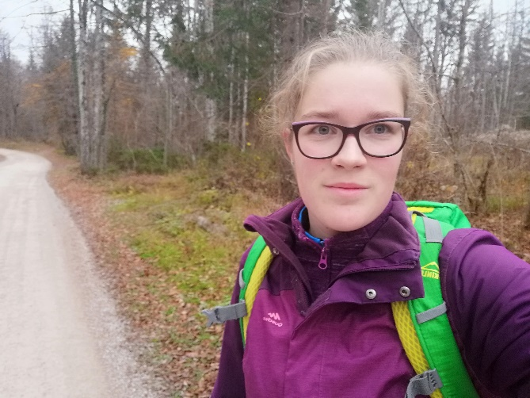
Med iskanjem smeti :)
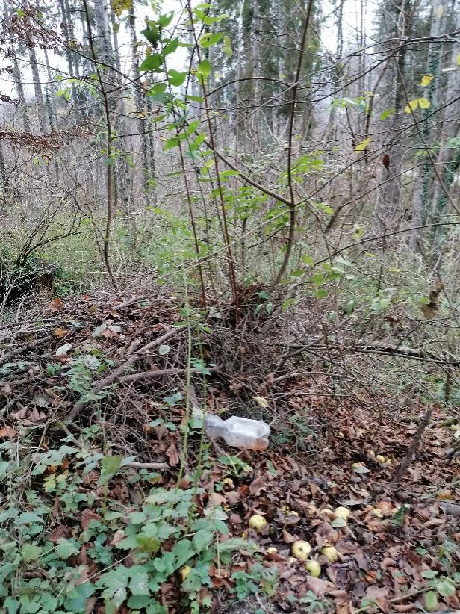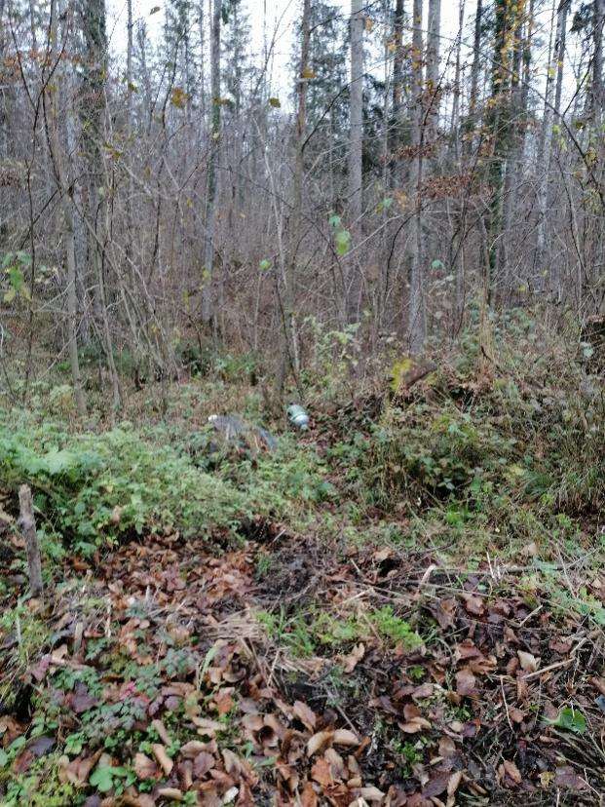
Plastenka
Večji odpadki. Polna vreča smeti in boben v katerem je bilo včasih pivo.

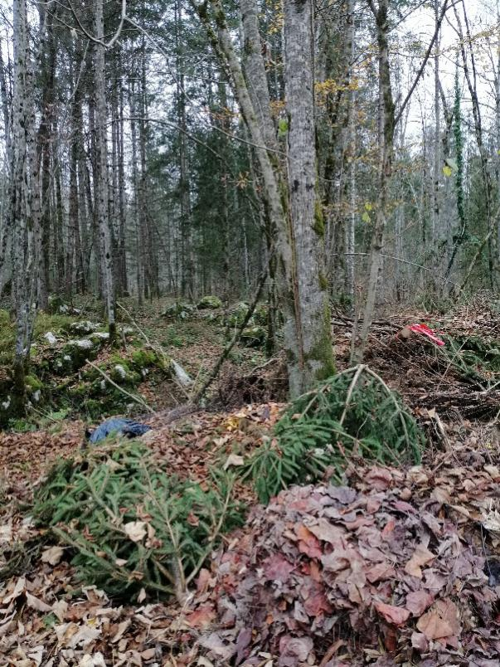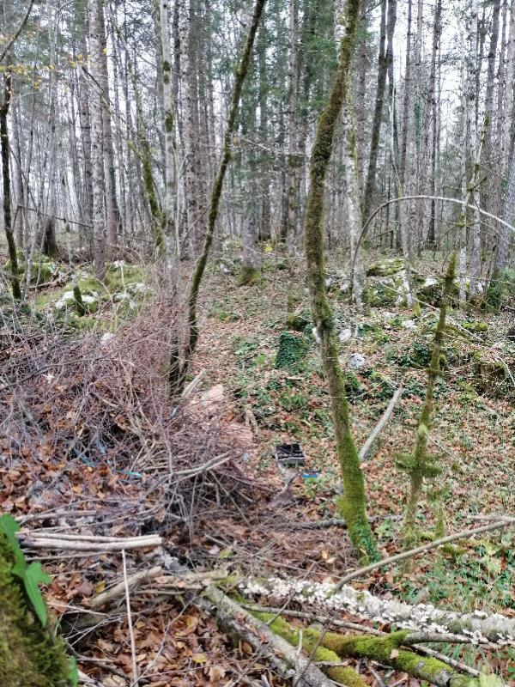
Leseno pohištvo in leseni kosi, ter lesene gajbe in pa neko železje.
Vreča s smetmi. In neko blago ter razni trakovi

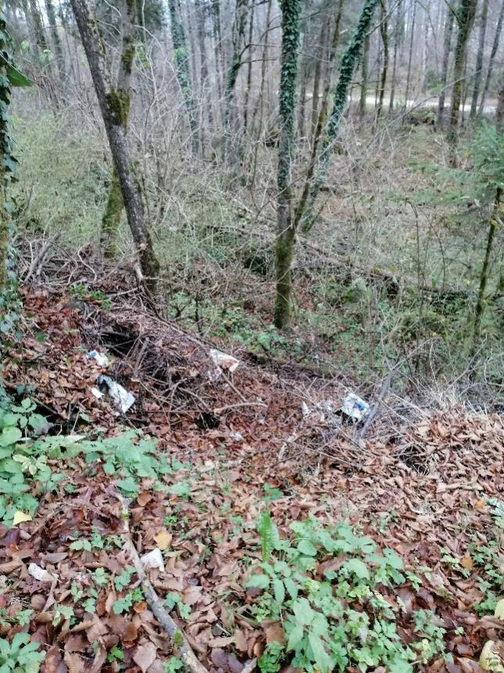
Odvržene reklame in kartonaste škatle
Drugod po gozdovih našega kraja je odvrženih veliko pločevink piva. Na vsakem vogalu bi našli kakšno. Potem razne pozabljene ali pa namerno odvržene prazne kante za gorivo. Potem kakšne plastične vrečke teh je ogromno. Našli bi tudi kakšen prazen akumulator. Opažajo pa se tudi smeti, ki ostanejo za migranti, ki prehajajo po gozdovih, to so razne pločevinke, oblačila, plastenke…
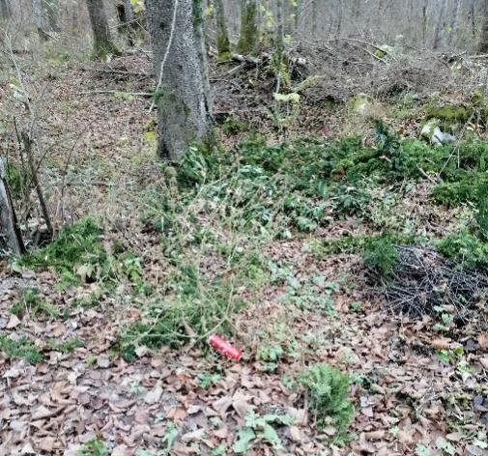
Pločevinke

GOZD
Gozd sestavljajo iglavci (smreka, jelka) in listavci (hrast, bukev, javor…), med hojo ni opaziti invazivnih vrst rastlin in dreves.

VODOVJA
Skozi mesto teče reka Bistrica, ki ima urejeno strugo, seveda je k temu pripomogel človek. Bistrica je polna vodnih rastlin in rib. Voda je umazana in polna alg, od časa do časa jo ribiči Ribniške doline očistijo. Struga je deloma speljana ob obzidju Ribniškega gradu ponekod pa je breg betonski drugače bi voda ogrožala človekovo življenje.

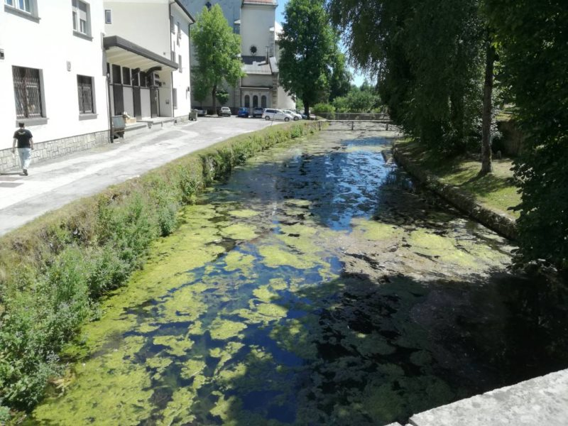 Bistrica pred čiščenjem

